1. 实现试验7的程序
2. 采用读取60h端口实现键盘输入字符’q’退出

实现程序如下：

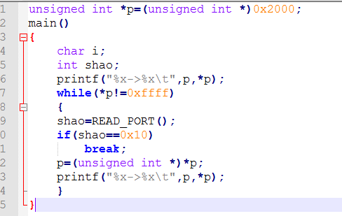

我自己在另个文件写了一个函数 int read_por()

生成汇编 之后在此函数中加入 in al,60h

mov ah,0

这样这个函数就返回我读取的扫描码，我把这个汇编再用tasm 生成obj文件。

然后 tcc 3.c read_por.obj 生成3.exe文件。 执行效果如下：

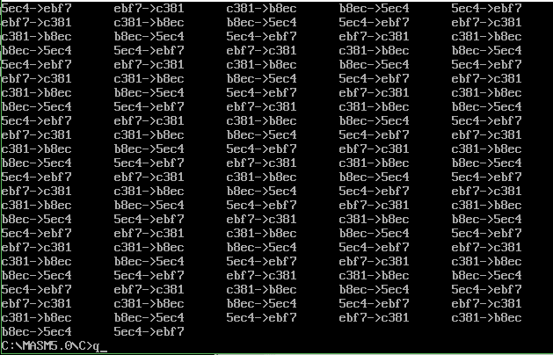

满足要求。

1. 他们又发现可以用asm 加上这个就可以用汇编了

这样就不用我上面那么麻烦。

(3)想用中断，我们已知键盘输入的处理过程：1.键盘产生扫描码 2.扫描码送入60h端口

引发9号中断 4.cpu执行int9中断例程

这里我们把9号中断的异常向量表处的入口地址改成我们的。

最后遗憾的是我验证整整一天还是失败。

现在改进如下：

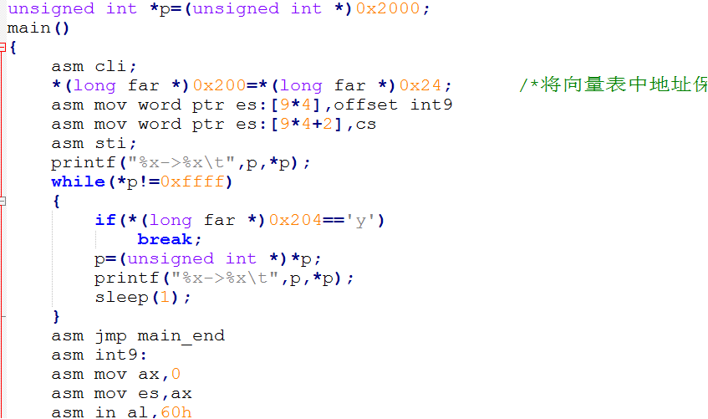

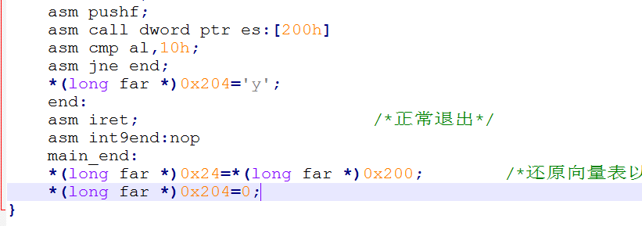

经验证确实成功了。